BÁO CÁO THỰC HÀNH

**Môn học: Lập Trình Ứng Dụng Mạng**

**Buổi báo cáo: Lab 04**

**Tên chủ đề:** Multithread trong java

*GVHD: Trần Mạnh Hùng*

*Ngày thực hiện: 26/04/2024*

**THÔNG TIN CHUNG:**

*(Liệt kê tất cả các thành viên trong nhóm)*

Lớp: NT109.O21.MMCL

|  |  |  |  |
| --- | --- | --- | --- |
| **STT** | **Họ và tên** | **MSSV** | **Email** |
| 1 | Nguyễn Văn Anh Tuấn | 21522757 | 21522757@gm.uit.edu.vn |

1. **ĐÁNH GIÁ KHÁC:**

|  |  |
| --- | --- |
| **Nội dung** | **Kết quả** |
| Tổng thời gian thực hiện bài thực hành trung bình |  |
| Link Video thực hiện  *(nếu có)* |  |
| Ý kiến *(nếu có)*  + Khó khăn  + Đề xuất … |  |
| Điểm tự đánh giá |  |

BÁO CÁO CHI TIẾT

Tổng quan:

Sử dụng thư viện Thread và Runable để lập trình đa luồng trong java. Giải quyết bài toán sắp xếp mảng tăng dần bằng đơn luồng và 4 luồng song song. So sánh thời gian giữa 2 cách. Làm rõ khi nào nên sử dụng extend Thread và implement Runable.

1. Chương trình sắp xếp mảng tăng dần:

Trước khi áp dụng lập trình đa luồng vào bài toán ta phải xác định và lựa chọn thuật toán sắp xếp phù hợp, có thể áp dụng song song. Phải đảm bảo thuật toán khi sắp xếp, các phần tử không phụ thuộc vào nhau. Từ điều kiện trên ta có thể chọn ra một số thuật toán phù hợp như MergeSort, QuickSort.

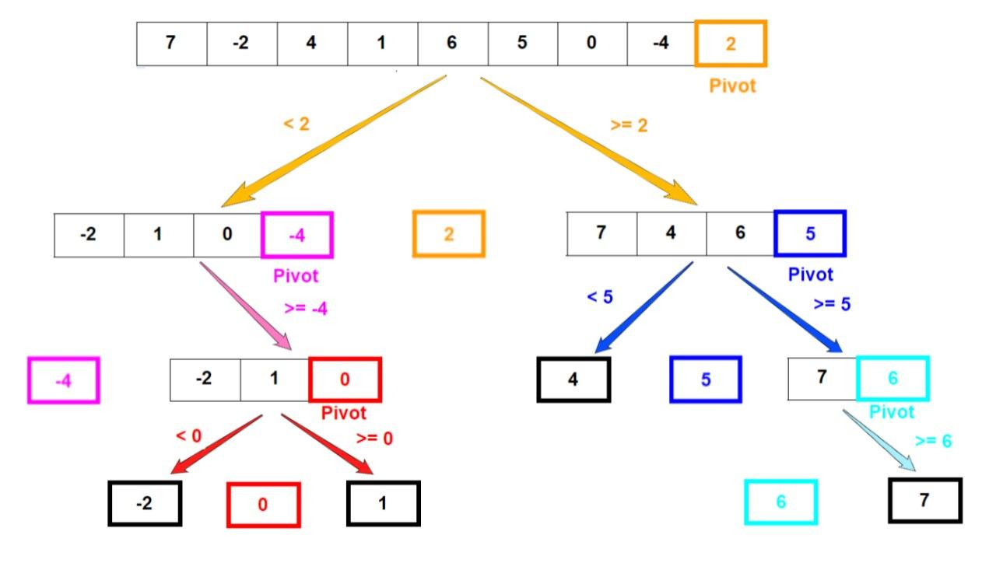

Hình 1.1: QuickSort

Ý tưởng của thuật toán QuickSort:

Trước tiên chọn một phần tử làm chốt ( pivot ), sau đó sắp xếp các phần tử nhỏ hơn chốt nằm bên trái và lớn hơn bên phải. Tiếp tục áp dụng đệ quy QuickSort cho 2 mảng được chia.

Áp dụng song song vào bài toán:

Sau khi chia làm 2 mảng và đệ quy QuickSort cho cả 2 thì chỉ có thể là mảng bên trái hoặc bên phải sử dụng luồng để chạy. Mảng còn lại phải chờ tới khi mảng kia chạy xong mới được gọi. Từ hình 1.1 ta có thể thấy được 2 mảng chạy không phụ thuộc kết quả từ mảng còn lại nên ta có thể áp dụng song song ở chỗ này. Với mỗi lần gọi đệ quy QuickSort cho mảng được chia ta sẽ tạo một thread mới để chạy cùng lúc.

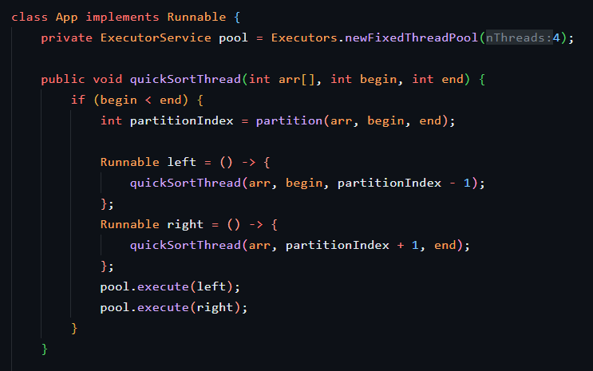

Hình 1.2

Với yêu cầu từ bài toán ta khởi tạo pool với số thread có thể sử dụng là 4. Sau đó, tạo 2 biến Runable left, right để đệ quy QuickSort cho mảng bên trái và phải. Dùng pool.execute() để chạy 2 biến trên.

**HẾT**